シンプルな再生 3D サウンドのサンプル

*このサンプルは、2016 年 3 月の Xbox One XDK と互換性があります。*

# 概要

このサンプルでは、XAudio2 と X3DAudio を使用して Xbox One でポジショナル オーディオを再生する方法を紹介します。 リスナーは静的（白い三角形で表示）ですが、エミッタ（黒い三角形で表示）は、トップダウンのビューから 3D 空間で移動できます。 エミッタの周囲の円は減衰曲線の終点を表し、線はエミッタの円錐の内側と外側の境界を示します。 これらの用語の詳細については、[「一般的なオーディオの概念」](https://msdn.microsoft.com/ja-jp/library/windows/desktop/ee415692(v=vs.85).aspx)をご覧ください。

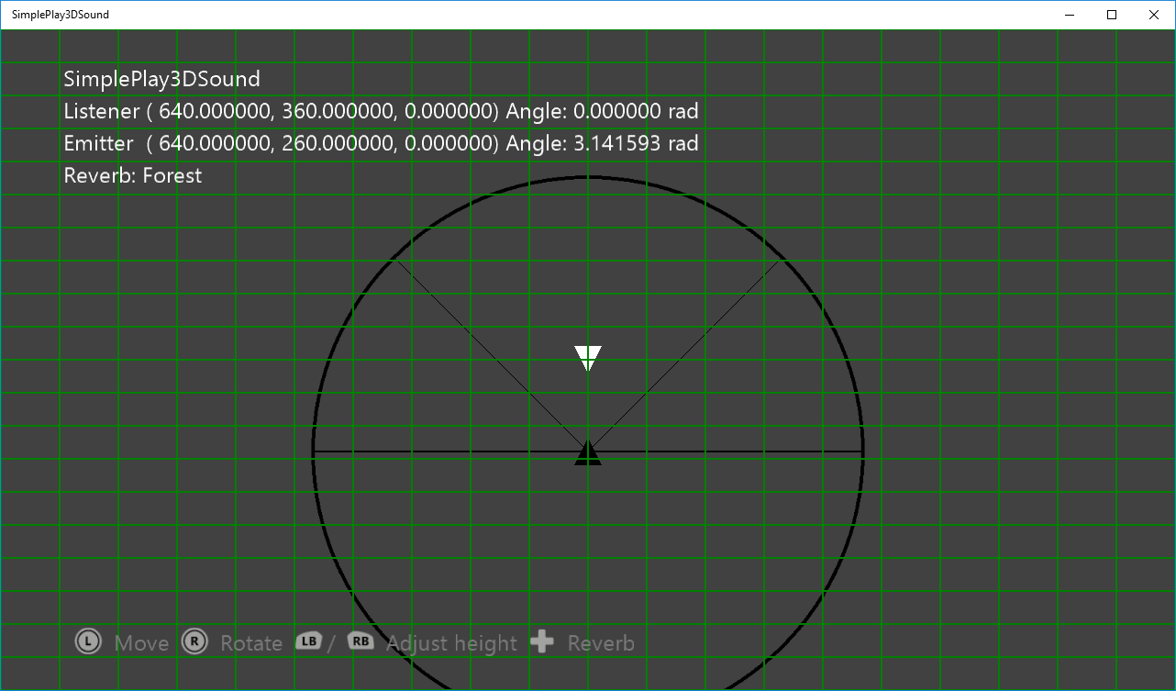

# サンプルの使用

|  |  |
| --- | --- |
| 作用 | ゲームパッド |
| エミッタを動かす | 左サムスティック |
| エミッタを回転する | 右サムスティック |
| エミッタの高さを調整する | 左/右のショルダー ボタン |
| エミッタ位置をリセットする | 左/右のサムスティック |
| リバーブの種類を変える | DPad 上/下 |

# 実装上の注意

このサンプルでは、XAudio2 と X3DAudio を組み合わせて定位置サウンドを再生する方法を紹介します。 XAudio2 が初期化されると、リバーブ用にサブミックス チャンネルが追加され、wav ファイルが無限ループで再生されます。 更新ごとに、エミッタの現在位置を使用して X3DAudio DSP 設定を計算し、位置と方向を把握します。

# 更新履歴

最初のリリース、2016 年 5 月

# プライバシーステートメント

サンプルをコンパイルして実行すると、サンプルの実行可能ファイルの名前がMicrosoftに送信され、サンプルの使用状況の追跡に役立ちます。このデータ収集を無効にするには、Main.cppの「Sample Usage Telemetry」というラベルの付いたコードブロックを削除します。

マイクロソフトのプライバシーポリシー全般に関する詳細については、 [Microsoftのプライバシーステートメント](https://privacy.microsoft.com/ja-jp/privacystatement/)をご参照ください。